ПАМЯТКА
13.06.2014
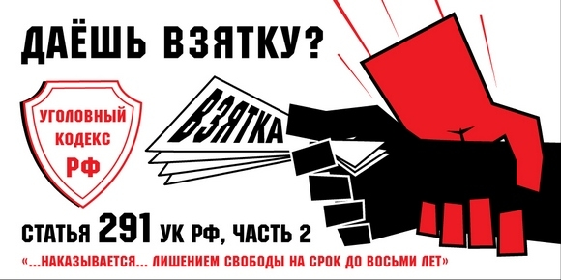

Адрес страницы: http://alekseevsky.mos.ru/anti-corruption/methodical-materials/detail/1103174.html
Управа Алексеевского района города Москвы

